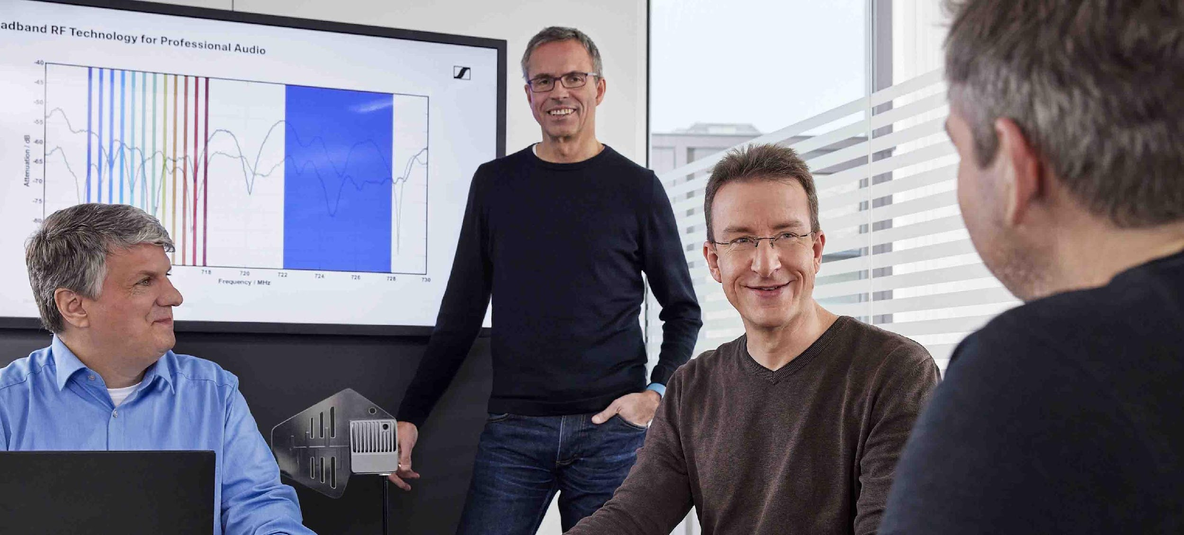

Masa Depan Audio Nirkabel
Sistem Audio Multi-Channel Nirkabel akan merevolusi pertunjukan besar

Jakarta, 11 April 2023 – Pertemuan dengan badan regulasi, melakukan demonstrasi kepada pengguna nirkabel kelas atas dan para pembuat keputusan – apakah ada tipe baru dari transmisi audio nirkabel beberapa tahun terakhir? Meski terdapat banyak rumor yang membocorkan beberapa detail di sana-sini, empat ahli Sennheiser mengungkapkan tentang teknologi baru ini. Dr Andreas Wilzeck (Head of Spectrum Policy and Standards), Martin Brandenburg (Project Manager), serta Dr Sebastian Georgi dan Jan Watermann – dua teknisi di bidang penelitian dan pengembangan yang menemukan Wireless Multi-Channel Audio Systems (WMAS) – membahas lebih dalam mengenai manfaat dari teknologi ini dan bagaimana hal tersebut akan mengubah lanskap teknologi nirkabel.

Anda menciptakan teknologi baru yang disebut WMAS atau Wireless Multi-channel Audio System. Sebenarnya tentang apa teknologi ini dan siapa saja yang dapat menggunakannya?
Sebastian: “Dengan teknologi ini, kami memikirkan kembali mengenai transmisi nirkabel dalam pengaplikasian multi-channel seperti pada acara besar, teater, dan studio siaran di mana banyak saluran audio mengudara. Penerapan WMAS oleh Sennheiser pada dasarnya adalah teknologi broadband nirkabel bi-directional atau dua arah, yang menggabungkan mikrofon, in-ear, dan remote control hanya dalam satu saluran RF broadband.
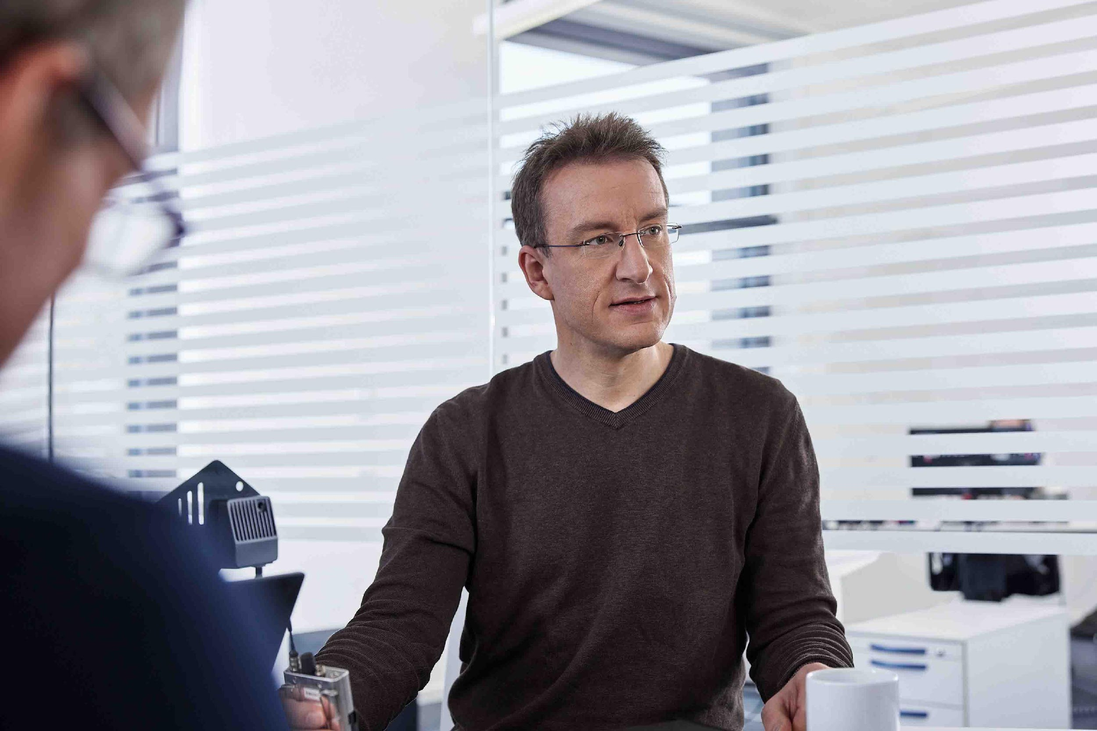 | Sebastian Georgi, teknisi sistem untuk broadband nirkabel

Ketika kami memulai proyek pengembangan ini, niat awal kami adalah untuk mencegah menurunnya RF, yakni hilangnya sinyal alami di atas panggung. RF yang hilang dapat menyebabkan putusnya sinyal. Hal ini dapat membuat pekerjaan setiap sound engineer menjadi sangat sulit. Dengan menemukan cara untuk memanfaatkan dengan baik diversity yang ditawarkan oleh channel RF broadband, kami ingin menghilangkan risiko terputusnya sinyal.

Selain itu, kami bermaksud untuk menyederhanakan set-up-nya bagi pengguna, mengingat fakta bahwa sistem narrowband nirkabel memerlukan set-up yang cukup kompleks, terutama pada aplikasi multi-channel.

Tujuan lainnya adalah untuk memanfaatkan sumber daya frekuensi yang langka dengan lebih baik, sebuah tantangan yang terus meningkat dan kerap dihadapi oleh para teknisi audio.”

Apa perbedaan antara pendekatan broadband dibandingkan dengan sistem mikrofon nirkabel saat ini?
Jan: “Teknologi audio nirkabel saat ini bergantung pada solusi RF narrowband, dengan satu transmitter yang mengirimkan sinyal ke satu unit receiver. Namun sayangnya, transmitter tidak dapat mengetahui apakah ‘receiver’ telah dihidupkan atau belum, atau apakah sedang berada di luar jangkauan. Dalam arti kiasan, Anda dapat mengatakan bahwa setiap mikrofon setelah dikonfigurasi akan bekerja sendiri.

Di sisi lain, teknologi broadband nirkabel memiliki basis sistem serta pendekatan yang kooperatif sebagaimana adanya. Banyak perangkat seluler dihubungkan melalui udara dengan satu unit rack-mount. Sekarang, semuanya terjadi dalam satu channel RF broadband dengan bandwidth 6 atau 8 MHz, bandwidth saluran TV. Teknisi audio hanya perlu memilih sebuah frekuensi pembawa untuk saluran RF broadband untuk dikonfigurasi, dan sistem tersebut akan mengkoordinasikan dirinya sendiri dengan kualitas dan jangkauan yang telah dipilih oleh teknisi untuk masing-masing perangkat audio.

Jan Watermann, teknisi sistem untuk broadband nirkabel | 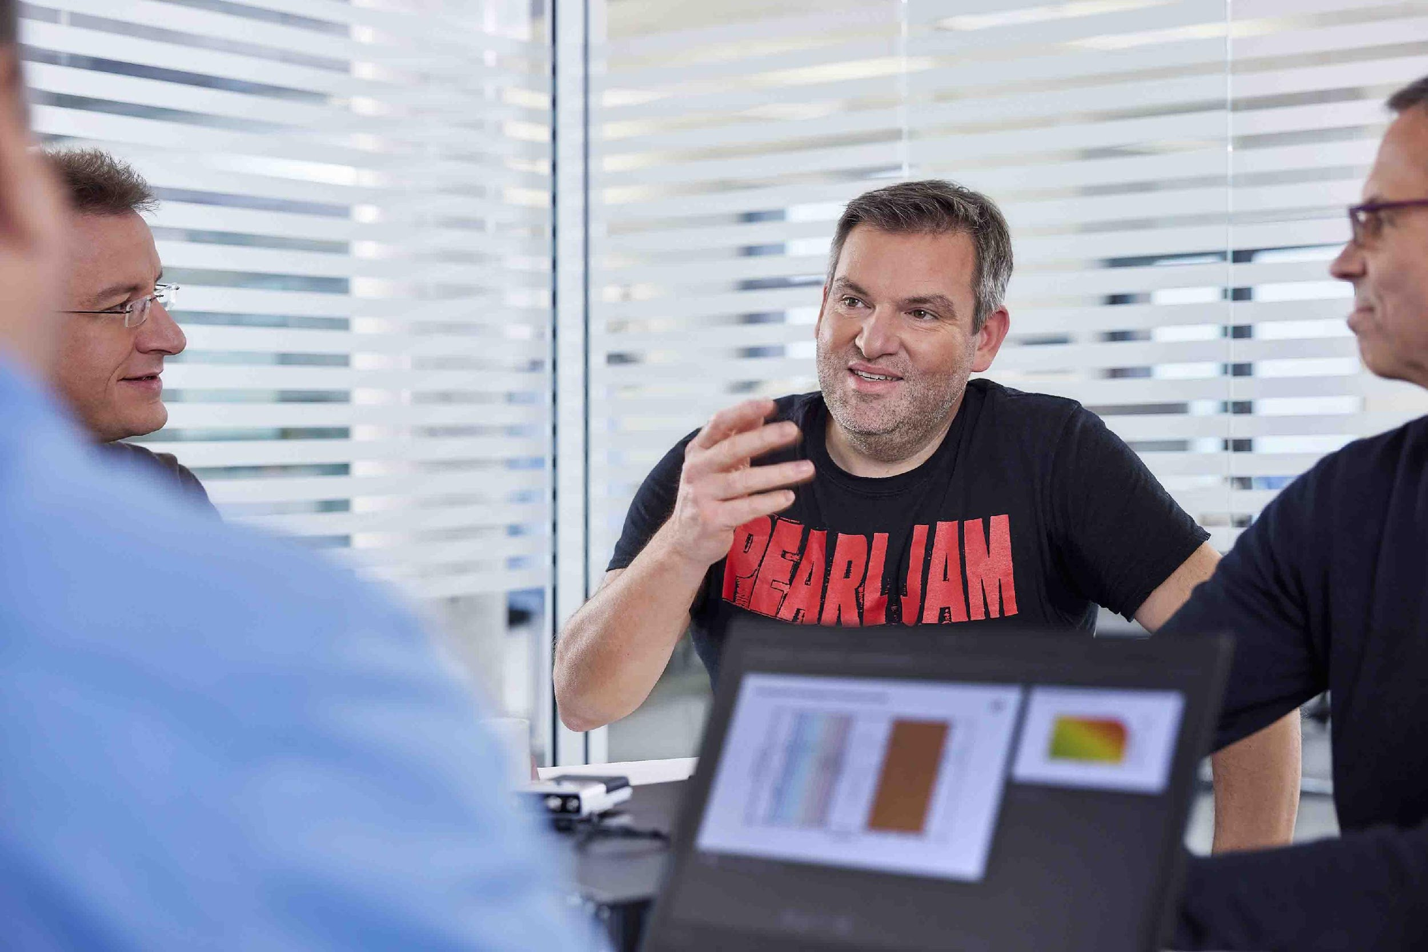

Terdengar luar biasa, tetapi apakah solusi yang menempati saluran TV penuh termasuk spektrum RF 6 atau 8 MHz ini tergantung di mana Anda berada dan benar-benar menghemat sumber daya frekuensi?
Martin: “Iya betul sekali. Ingatlah bahwa WMAS dirancang untuk aplikasi audio multi-channel yang mengintegrasikan mikrofon nirkabel, monitor in-ear, remote control, dan aplikasi audio lainnya ke dalam satu radio interface. Hal ini membawa efisiensi yang signifikan dalam penggunaan spektrum, tidak hanya dengan teknologi, tetapi juga dengan memungkinkan peningkatan alur kerja. Kesuksesan ini dapat diinvestasikan dalam fleksibilitas dan kualitas audio. Misalnya, IEM dan mikrofon yang saat ini terbagi antara dua rentang RF antara beberapa MHz terpisah, kini dapat ditangani bersama dalam satu channel TV sehingga menambah kemudahan perencanaan frekuensi. Namun untuk memperjelas, mikrofon nirkabel digital 200 kHz narrowband akan terus digunakan untuk aplikasi di mana integrasi ini tidak diperlukan, atau di mana hanya beberapa mikrofon saja yang digunakan.

Project Manager WMAS, Martin Brandenburg

Kedua, sistem kami akan beroperasi dengan total daya pancar 50 mW per channel broadband RF, yang merupakan daya pancar pada satu mikrofon saat ini. Dalam batas kapasitas sistem, tidak akan ada lagi penskalaan total daya pancar dengan jumlah perangkat yang digunakan. Selain itu, daya transmisi ini akan didistribusikan ke seluruh channel broadband RF, sehingga densitas daya spektral lebih rendah dengan faktor 30 (6 MHz) atau 40 (8 MHz) dibandingkan dengan mikrofon nirkabel tunggal dengan bandwidth 200 kHz. Densitas daya spektral yang rendah ini berarti bahwa channel RF dapat digunakan kembali dengan lebih mudah. Ini akan, misalnya, menjadi aset di fasilitas produksi siaran multi-studio atau di berbagai panggung di lokasi festival yang luas.

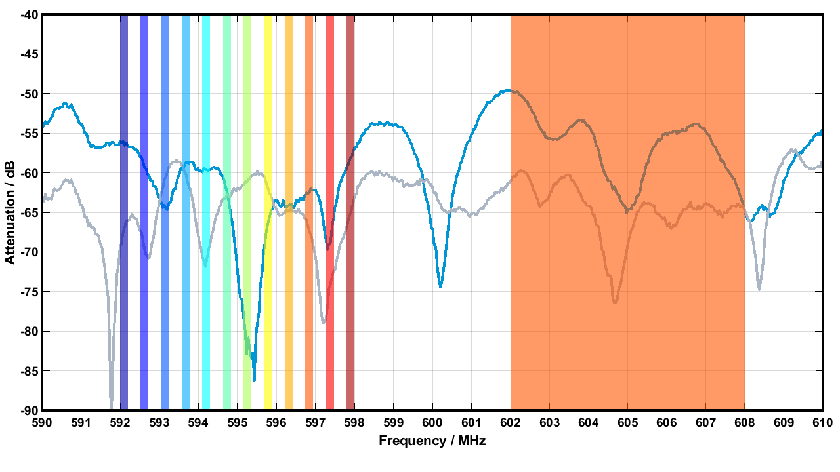 | Penggunaan saluran TV (6 MHz) dari beberapa sistem narrow-band (kiri) dan WMAS (kanan), yang menetapkan time slots, bukan frekuensi tetap. Garis biru dan abu-abu adalah pelemahan (dalam dB) dari sinyal yang diterima dan terukur dari contoh antena 1 dan 2

Terakhir, pendekatan kami memungkinkan kendali jarak jauh dari semua peralatan setiap saat, dan juga alokasi sumber daya untuk peralatan yang benar-benar dibutuhkan pada waktu tertentu. Ini memungkinkan untuk menghemat spektrum dengan menggunakan alur kerja baru di mana teknisi audio dapat menjadwalkan sumber daya pada timeline. Dibandingkan dengan sekarang, di mana semua perangkat akan secara aktif mentransmisikan kualitas tinggi yang sama sepanjang waktu, alur kerja baru ini berarti keuntungan besar dalam efisiensi spektral pada acara-acara besar.

Secara keseluruhan, solusi Sennheiser akan memungkinkan pelanggan mengurangi jejak spektrum mereka secara signifikan sambil mendapatkan integrasi yang tak tertandingi, kualitas audio, transmisi latensi rendah, kontrol, dan fleksibilitas dalam aplikasi mereka.”

Andreas: “Perlu dicatat bahwa jumlah dan kompleksitas pertunjukan skala besar dan pertunjukan berskala sangat besar terus meningkat, dan permintaan terkait untuk spektrum radio juga meningkat. Ini bukan hanya statistik – mengamankan spektrum yang cukup untuk pertunjukan besar tersebut semakin membuat para teknisi dan penyelenggara acara pusing, terutama untuk acara outdoor. Solusi WMAS pasti akan membantu.”

Depan: Andreas Wilzeck, Head of Spectrum Policy and Standards

Anda menyebutkan bahwa mikrofon narrow-band saat ini memiliki bandwidth transmisi RF maksimum yang ditentukan sebesar 200 kHz, tetapi mikrofon broadband Anda akan bergantung pada batas yang telah dicabut ini. Apakah badan pengawas sudah setuju untuk melakukan ini – di seluruh dunia?
Andreas: “Standar harmonisasi yang relevan EN 300 422-1 untuk mikrofon nirkabel telah diubah pada tahun 2017 untuk mempertimbangkan sistem audio multi-channel nirkabel (WMAS). Standar EN 300 422-1 ini menjadi referensi, kurang lebih di seluruh dunia dalam peraturan nasional untuk akses pasar mikrofon nirkabel.

Kami berhasil memulai perubahan peraturan yang diperlukan beberapa tahun yang lalu; mereka telah diterapkan di berbagai negara di EMEA dan APAC. Proses di Amerika Serikat belum selesai, tetapi kami yakin bahwa WMAS juga akan segera dapat dilakukan di sini. (Informasi terbaru: Pertemuan komisi terbuka FCC pada 15 Februari 2024 telah menyetujui perubahan peraturan yang mengizinkan WMAS di pasar Amerika Serikat.)
Ketersediaan produk berbasis teknologi terobosan ini tentu saja akan mempercepat perubahan regulasi dalam skala global, karena bagaimanapun, tidak ada negara yang mau ketinggalan.”

Apakah rentang frekuensi WMAS akan beroperasi sama dengan sistem narrow-band saat ini?
Andreas: “Ya, solusi WMAS kami akan beroperasi berdampingan dalam rentang frekuensi UHF standar untuk mikrofon nirkabel – tidak diperlukan perubahan pada batas daya transmisi. Hanya batas bandwidth yang harus dihapus atau dinaikkan menjadi setidaknya 6 MHz.”

Diskusi tim mengenai sampel teknis WMAS terbaru

Izinkan saya untuk bertanya, mengapa Anda menggunakan teknik transmisi khusus pabrikan? Bukankah teknologi standar – seperti halnya mikrofon 5G dengan kartu SIM – juga dapat berlaku?
Martin: “Dengan menawarkan solusi kustom, kami dapat membuat sistem khusus untuk para pelanggan kami yang sesuai dengan kasus penggunaannya. Audio live memiliki persyaratan yang sangat ketat akan latensi, reliabilitas operasional, audio multi-channel, dan kualitas audio yang tidak dapat – atau tidak ingin – dipenuhi oleh teknologi standar saat ini atau dalam waktu dekat.”

Andreas: “Pada akhirnya, perusahaan kami tidak akan diukur dengan hype seputar teknologi seperti 5G, tetapi dengan apa yang dapat kami berikan kepada pelanggan kami dan apa yang akan berhasil untuk aplikasi dan alur kerja mereka yang sangat spesifik.”

Sebastian: “Dalam konteks ini, perlu disebutkan bahwa latensi yang diiklankan dalam 5G diukur secara berbeda dari persyaratan latensi streaming audio yang harus kami jamin di seluruh produksi.”

Bisakah Anda sekali lagi meringkas keunggulan dari pendekatan dengan WMAS terbaru ini?
Jan: “Kami telah menyebutkan tentang peningkatan penggunaan sumber daya spektrum melalui alur kerja baru yang dapat tercapai melalui WMAS, dan fleksibilitas yang ditawarkan sistem untuk tempat yang lebih luas atau tempat festival berkat densitas daya spektralnya yang lebih rendah.

Selain itu, bodypack bi-directional yang telah dikombinasikan termasuk latensi rendah, monitor in-ear true digital akan memungkinkan band dan artis hanya memerlukan satu perangkat, bukan dua. Transmisi mikrofon, monitor in-ear, dan kendali jarak jauh permanen, semuanya akan dilakukan melalui perangkat yang sama dalam satu saluran RF. Selain itu, sound engineer akan dapat secara fleksibel memilih kualitas audio, latensi, range, dan penggunaan sumber daya untuk setiap transmisi audio perangkat. Lebih jauh lagi, semua perangkat seluler akan disinkronkan dengan sempurna, memungkinkan stereo nirkabel dan bahkan perekaman audio 3D tanpa masalah fase audio apa pun.

Sebastian: “Ruang teknologi di belakang panggung akan terlihat sangat berbeda, karena WMAS akan memungkinkan pelanggan kami memproses 64 channel audio yang dilakukan dengan satu unit rack-mount 19”/1U! Lewatlah sudah hari-hari di mana membutuhkan lemari khusus receiver - pelanggan kami akan menghemat ruang di belakang panggung, ruang truk yang berharga dalam tur dan juga energi. Kecuali untuk memilih satu saluran RF, perencanaan frekuensi ekstensif tidak lagi diperlukan. Jika kita ingin menampilkan secara full, kita dapat melihat pada RF fading yang ingin kita atasi di awal: Alih-alih diversity spasial khas saat ini dengan dua antena, WMAS akan menawarkan diversity 30-fold pada channel TV 6 MHz atau diversity 40-fold dalam channel TV 8 MHz – hanya dengan satu antena!”

Satu pertanyaan terakhir yang akan membuat banyak pengguna tertarik: Bisakah sistem narrowband yang ada saat ini dan sistem broadband yang akan datang dapat hadir berdampingan?
Martin: “Kami telah berhasil mengatasi tantangan ini dan akan menindaklanjuti dengan serangkaian publikasi yang memberikan pengetahuan lebih mendalam mengenai sistem audio multi-channel nirkabel, termasuk informasi lebih lanjut mengenai koeksistensi. Pantau terus!"

Untuk tetap up to date, silakan kunjungi laman WMAS Sennheiser dan berlangganan buletin khusus WMAS

(Selesai)

Gambar-gambar yang menyertai wawancara ini dapat diunduh di sini. Resolusi cetak berdasarkan permintaan.

​​Tentang Sennheiser
Kami hidup dan bernapas dengan audio. Kami didorong oleh semangat untuk menciptakan solusi audio yang membuat perbedaan. Membangun masa depan audio dan menghadirkan pengalaman suara yang luar biasa bagi pelanggan kami – inilah yang telah diwakili oleh merek Sennheiser selama lebih dari 75 tahun. Sementara solusi audio profesional seperti mikrofon, solusi rapat, teknologi streaming, dan sistem pemantauan adalah bagian dari bisnis Sennheiser electronic GmbH & Co. KG, bisnis dengan perangkat konsumen seperti headphone, soundbars, dan alat bantu dengar yang disempurnakan untuk berbicara dioperasikan oleh Sonova Holding AG di bawah lisensi Sennheiser.

www.sennheiser.com
www.sennheiser-hearing.com

Kontak Media untuk Communications Manager | APAC

Phang Su Hui
Suhui.phang@sennheiser.com
+65 91595024

Kontak Media untuk IND PR Agency | Occam

Septa Perdana
septa@occam.co.id
+62 82111509853

